ACAGM07 návod na použitie
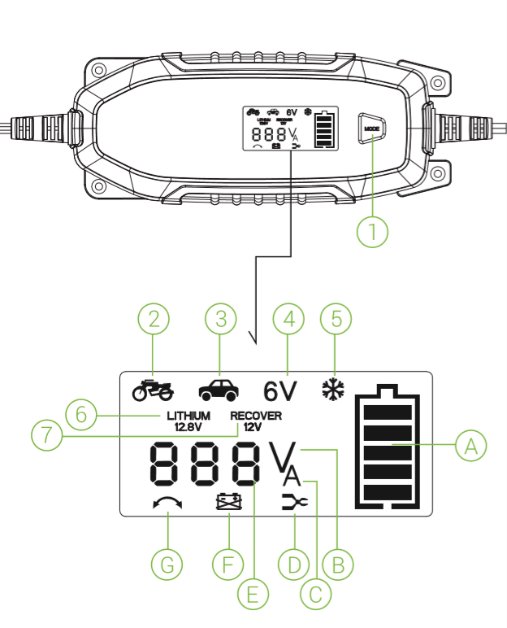

Podrobný popis
1 Zvoliť tlačidlo MODE
2 MODE 1 (12V/0,9A)
3 MODE 2 (12V/4,0A)
4 MODE 3 (6V/4,0A)
5 MODE 4 (6V alebo 12V režim chladenia)
6 MODE 5 (12,8V 4-článkový LiFePO4/3,0A)
7 MODE 6 (12V/4,0A)

A Úroveň nabitia batérie: Bliká – nabíja- 1 riadok (20%), 2 riadky (40%), 3 riadky (60%), 4 riadky (80%), 5 riadkov (90%). Prestane blikať – plne nabitá.
B VOLT: aktuálne napätie pripojenej batérie
C AMP: Nabíjací prúd keď je zvolený režim
D Blikanie. „Batéria nie je pripojená“
E Číslo: zobrazuje hodnotu prúdu a napätia
F Blikanie. „Poškodená batéria“
G Blikanie. „Nesprávna polarizácia“

Technické dáta
Vstupné napätie | 220 – 240V ~ 50/60Hz 0.6A
Spotreba energie | 65W
Spätný prúd * | < 5mA (no AC input)
Nominálne výstupné napätie | 6V DC / 12V DC / 12.8V DC
Nominálny výstupný prúd | 0.9A / 4.0A / 3.0A
Nabíjacie napätie | 7.3V / 7.4V pre 6V batériu
 | 14.5V / 14.7V pre 12V batériu
 | 14.5V pre Lithium (12.8V 4- článková LiFePO4)
Nabíjací prúd | 0,9A ± 10%, 4.0A ± 10%, 3.0A ± 10%
Typ batérie | 6V olovená batéria 12Ah – 120Ah
 | 12V olovená batéria 1.2 Ah – 120 Ah
 | Lithium (12.8V 4-článková LiFePO4): s kapacitou 8 – 50Ah
Typ ochrany krytu | IP 65
Bezpečnostná trieda | II

* Spätný prúd je prúd používaný batériou nabíjacej stanice, keď nie je pripojený žiadny sieťový prúd.

1. ÚVOD
Ďakujeme, že ste si vybrali nabíjačku ACAGM07.
Prečítajte si, prosím, pozorne tento návod na použitie, pokyny a technické údaje.
POUŽITIE NA URČITÝ ÚČEL
ACAGM07 je akumulátorová nabíjačka s pulzným režimom nabíjania a je vhodná na nabíjanie a údržbu nasledujúcich 6 V alebo 12 V olovených batérií s Wet, Gel, AGM a 12,8 V 4-článkovým LiFePO4:
- 6V: s kapacitou 12 - 120 Ah
- 2V: s kapacitou 1,2 - 120 Ah
- 12 V: s kapacitou 12 - 120 Ah
- lítium (12,8 V 4-článkový LiFeP04): s kapacitou 8 - 50 Ah.
Môžete ho tiež použiť na regeneráciu úplne vybitých batérií. Nabíjačka má ochranné obvody, aby sa zabránilo iskreniu a prehriatiu. Akékoľvek nesprávne alebo neprimerané použitie vedie k strate záruky. Výrobca nezodpovedá za škody spôsobené používaním, ktoré je v rozpore s uvedenými pokynmi. Spotrebič nie je určený na komerčné použitie.
OBSAH DODÁVKY
Ihneď po vybalení skontrolujte, či nie je poškodený prístroj alebo jeho príslušenstvo. Poškodený spotrebič alebo jeho časti neuvádzajte do prevádzky.
1. Nabíjačka ACAGM07
2. Svorkový kábel
3. Napájací kábel
4. Návod na použitie

2 BEZPEČNOSŤ
Bezpečnostné informácie.
NEBEZPEČENSTVO! Vyvarujte sa ohrozenia života z dôvodu nesprávneho používania!
POZOR! Nepoužívajte zariadenie s poškodeným káblom, napájacím káblom alebo zástrčkou. Poškodený napájací kábel môže spôsobiť úraz elektrickým prúdom. Ak je sieťový kábel poškodený, nechajte ho opraviť iba autorizovaným a vyškoleným technikom! Obráťte sa na servisné oddelenie vašej krajiny!
CHRÁŇTE SA PRED ÚRAZOM SPÔSOBENÝM ELEKTRICKÝM PRÚDOM!
Pri pripájaní nabíjacej stanice používajte skrutkovač a kľúč s izolovanou rukoväťou!
NEBEZPEČENSTVO ÚRAZU ELEKTRICKÝM PRÚDOM!
Nepoužívajte vozidlo, ak nabíjate batériu, ktorá je stále vo vozidle! Vypnite zapaľovanie a motor. Zatiahnite parkovaciu brzdu (napr. v autách) alebo ju zaistite pomocou lana (napr. elektrická loď)!
NEBEZPEČENSTVO ÚRAZU ELEKTRICKÝM PRÚDOM!
Pred vytvorením alebo prerušením pripojenia k batérii odpojte nabíjačku od siete.
- Najskôr pripojte svorku, ktorá nie je pripojená ku karosérii vozidla, a potom pripojte druhú svorku ku karosérii vozidla v bode od batérie a palivového potrubia. Potom môžete nabíjačku batérií pripojiť k elektrickej sieti.
- Po nabití odpojte nabíjačku od siete. Potom odpojte svorku pripevnenú k karosérii vozidla pred odpojením svorky od batérie.
NEBEZPEČENSTVO ÚRAZU ELEKTRICKÝM PRÚDOM!
S pripojovacími káblami („-“ a „+“) manipulujte iba zaizolované oblasti!
NEBEZPEČENSTVO ÚRAZU ELEKTRICKÝM PRÚDOM!
Zabezpečte úplnú ochranu pred vlhkosťou pri pripojení batérii k sieťovej zásuvke!
NEBEZPEČENSTVO ÚRAZU ELEKTRICKÝM PRÚDOM!
Montáž, údržbu a čistenie nabíjačky akumulátorov vykonávajte iba pri odpojenom napájaní!
NEBEZPEČENSTVO ÚRAZU ELEKTRICKÝM PRÚDOM!
Po dokončení procesu nabíjania a údržby nabíjania na batérii namontovanej vo vozidle najskôr odpojte záporný prepojovací kábel (čierny) nabíjačky batérie od záporného pólu batérie.
NENECHÁVAJTE MALÉ DETI BEZ DOZORU V BLÍZKOSTI NABÍJAČKY!
Deti sú príliš malé na to, aby posúdili možné nebezpečenstvá spojené s elektrickými zariadeniami. Deti by mali byť pod dozorom, aby sa zabezpečilo, že sa so zariadením nebudú hrať.
Deti alebo osoby, ktoré nemajú vedomosti alebo skúsenosti s používaním zariadenia alebo ktorých fyzické, zmyslové, intelektuálne schopnosti sú obmedzené, nesmú nikdy používať zariadenie bez dozoru alebo pokynov osoby zodpovednej za ich bezpečnosť.
NEBEZPEČENSTVO VÝBUCHU!
Chráňte sa pred výbušnou reakciou plynného kyslíka! Počas nabíjania a vybíjania môže z batérie unikať plynný vodík. Plynný kyslík je výbušná zmes plynného vodíka a kyslíka. Výsledkom je tzv. oxyhydrogenová reakcia po kontakte s otvoreným ohňom (plameň, žeravé uhlíky alebo iskry)! Pri nabíjaní alebo vybíjaní akumulátorov nabíjajte alebo vybíjajte v dobre vetranej miestnosti s výskytom otvoreného ohňa (plamene, oheň alebo iskry).
RIZIKO VÝBUCHU ALEBO POŽIARU!
Zabezpečte, aby používanie nabíjačky batérií nemohlo vznietiť výbušné alebo horľavé látky, napr. benzín alebo rozpúšťadlá!
VÝBUŠNÉ PLYNY! Vyhnite sa plameňom a iskrám!
Počas procesu nabíjania zabezpečte dostatočné vetranie. Počas nabíjania postavte batériu na dobre vetranom povrchu. Inak by mohlo dôjsť k poškodeniu zariadenia.
NEBEZPEČENSTVO VÝBUCHU!
Dbajte na to, aby kladný prípojný kábel neprišiel do styku s palivovým potrubím (napr. benzínovým vedením)!
NEBEZPEČENSTVO CHEMICKÝCH POPÁLENÍ!
Chráňte oči a pokožku pred chemickými popáleninami spôsobenými kyselinou (kyselinou sírovou) pri kontakte s batériou!
OBLEČENIE: Odolné okuliare, odev a rukavice! Ak sa vaše oči alebo pokožka dostanú do kontaktu s kyselinou sírovou, vypláchnite zasiahnutú časť tela veľkým množstvom čistej tečúcej vody a okamžite vyhľadajte lekársku pomoc!
- Zabráňte elektrickému skratu pri pripájaní nabíjačky k batérii. Pripojovací kábel mínus pólu pripájajte iba k mínus pólu batérie alebo ku karosérii vozidla. Pripojovací kábel plus pólu pripájajte iba k kladnému pólu batérie!
- Pred zapojením do siete sa uistite, že sieťový prúd je vybavený štandardným vodičom 230 V - 50 Hz, vodičom PEN, poistkou 16 A a ističom zvyškového prúdu! Inak by mohlo dôjsť k poškodeniu zariadenia.
- Batériovú nabíjačku neumiestňujte do blízkosti ohňa, tepla ani ju nevystavujte dlhodobým teplotám nad 50 ° C! Prúd z nabíjačky batérie automaticky klesá pri vysokých teplotách.
- Vyhnite sa poškodeniu všetkých potrubí prepravujúcich palivo, elektrinu, brzdovú kvapalinu, hydraulický olej alebo vodu. Pri montáži nabíjačky na miesto pomocou skrutiek, dávajte pozor, aby sa nepoškodili. Nedodržanie tejto rady môže mať za následok stratu na životoch!
- S nabíjačkou akumulátorov používajte iba originálne náhradné diely dodávané výrobcom!
- Nabíjačku batérií nezakrývajte žiadnymi predmetmi! Inak by mohlo dôjsť k poškodeniu zariadenia.
- Chráňte elektrické kontakty batérie pred skratom!
- Nabíjačku batérií používajte iba na nabíjanie a údržbu nepoškodených 6V / 12V olovených batérií (mokrý článok alebo gélový elektrolyt)! V opačnom prípade môže dôjsť k poškodeniu majetku.
- Nepoužívajte nabíjačku na nabíjanie ani na údržbu jednorazových batérií. Inak by mohlo dôjsť k poškodeniu.
- Nabíjačku batérií nepoužívajte na nabíjanie alebo údržbu nabíjania poškodených alebo zmrazených batérií! Inak by mohlo dôjsť k poškodeniu majetku.
- Pred pripojením nabíjacej stanice si prečítajte informácie o údržbe batérie v návode na obsluhu batérie! Mohlo by dôjsť k zraneniu osôb alebo poškodeniu zariadenia.
-Pred pripojením nabíjacej stanice k akumulátoru namontovanému vo vozidle si prečítajte informácie o elektrickej bezpečnosti a údržbe v návode na obsluhu vozidla! V opačnom prípade by mohlo dôjsť k zraneniu osôb alebo poškodeniu zariadenia.
- Ak nabíjačku nepoužívate, odpojte ju zo siete! To tiež prospieva životnému prostrediu. Zvážte, koľko energie sa spotrebuje, a to aj v pohotovostnom režime.
- Buďte stále v strehu a vždy sledujte, čo robíte. Ak sa nemôžete sústrediť alebo ak sa necítite dobre, nabíjačku nepoužívajte.

3. VLASTNOSTI VÝROBKU
Tento prístroj bol navrhnutý na nabíjanie rôznych SLA batérií (uzavretých olovených batérií), ktoré sa používajú hlavne v automobiloch, motocykloch a niekoľkých ďalších vozidlách. Majú byť typom, napr. WET (s tekutým elektrolytom), GEL (s mitogélovým elektrolytom) alebo AGM (absorbovaná sklenená rohož). Špeciálna konštrukcia spotrebiča (označovaná aj ako „osemfázová stratégia nabíjania“) umožňuje dobitie batérie na takmer 100% oproti pôvodnej kapacite. Dobré pripojenie batérie k nabíjačke je tiež dobrým spôsobom, ako zaistiť, aby bola vaša batéria udržiavaná v optimálnom stave.
„Stratégia osemfázového nabíjania“:
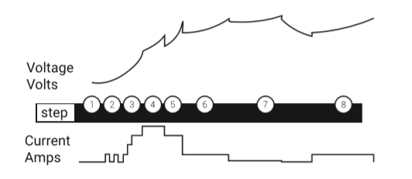
Krok 1: Skontrolujte
Pred začatím nabíjania skontrolujte napätie batérie, či je správne pripojenie batérie a či je batéria v stabilnom stave.
Krok 2: Obnovenie
V prípade potreby inicializuje proces obnovy pre hlboko vybité alebo sulfátované (odsírené) batérie pulzovaním malého množstva prúdu.
Krok 3: Soft Start
Pomaly nabíjajte a chráňte hlboko vybité alebo sulfátované (odsírovacie) batérie viacfázovým prúdom.
Krok 4-5: Hromadné
Proces hromadného nabíjania pokračuje pomocou nabíjania s vysokou rýchlosťou aj so strednou rýchlosťou a vracia 80% kapacity batérie, čo indikuje 20%, 40%, 60%, 80% a 100% LCD.
Krok 6: Absorpcia
Ak úroveň nabitia dosiahne 80%, nabíjačka batérií dodá malé množstvo prúdu, aby poskytla bezpečné, efektívne nabíjanie a obmedzila plynovanie batérií.
Krok 7: Údržba 1
Batéria je úplne nabitá a pripravená na použitie, čo indikuje 100% CHARGE LCD a skutočnosť, že ikona batérie prestane blikať. V tomto kroku nabíjačka batérie dodá iba dostatok prúdu, aby bola batéria úplne nabitá. Ak batéria oznámi nabíjačke, že je potrebné viac prúdu, nabíjačka sa prepne do režimu Údržba.
Krok 8: Údržba 2
Neustále monitoruje napätie batérie, aby sa určilo, či by sa malo iniciovať udržiavacie nabíjanie. Ak napätie na svorke klesne pod 6,4 V (6 V) a 12,8 V (12 V), nabíjačka začne cyklus údržby, kým napätie nedosiahne 6,8 V (6 V) a 13,6 V (12 V) a potom sa cyklus nabíjania nepreruší. Cyklus medzi Trickle a údržbou sa opakuje donekonečna, aby sa batéria úplne nabila bez prebíjania. Nabíjačku batérií môžete nechať pripojenú na neurčito.
4 PREVÁDZKA
Pred akýmikoľvek prácami na nabíjačke batérií vždy vytiahnite sieťovú zástrčku zo sieťovej zásuvky.
NEBEZPEČENSTVO ÚRAZU ELEKTRICKÝM PRÚDOM!
NEBEZPEČENSTVO POŠKODENIA MAJETKU!
NEBEZPEČENSTVO ZRANENIA!
Dbajte na to, aby ste pri vŕtaní do steny nenarazili na elektrické káble, plynové alebo vodovodné potrubia. V prípade potreby pred vŕtaním skontrolujte stenu pomocou vhodného detektora.
Možno bude pre vás výhodné pripevniť nabíjačku batérií na dosku alebo na stenu. Zaskrutkujte dve skrutky cez montážne otvory 12 do dosky alebo steny.
prípojka
1. Pred začatím nabíjania alebo vybíjania nainštalovanej batérie vo vozidle najskôr odpojte prepojovací kábel mínus pólu (čierny) batériového poľa obvykle pripojený k karosérii vozidla.
2. Potom odpojte spojovací kábel plus pólu (červený) od kladného pólu batérie.
3. Najskôr pripojte rýchloupínaciu svorku „+“ (červená) nabíjačky k svorke „+“ na batérii.
4. Pripojte rýchloupínaciu svorku „-“ nabíjačky akumulátorov k svorke „-“ na batérii.
5. Pripojte sieťovú šnúru nabíjačky do zásuvky elektrickej zásuvky.

odpojenie
1. Odpojte spotrebič od napájania.
2. Odpojte rýchloupínaciu svorku „-“ (čierna) zo svorky „-“ na batérii.
3. Odpojte rýchloupínaciu svorku „+“ (červená) zo svorky „+“ batérie.
4. Pripojte spojovaciu kolísku plus pólu vozidla k kladnému pólu batérie.
5. Pripojte kábel mínus pólu vozidla k zápornému pólu batérie.

Vyberte režim nabíjania
Môžete zvoliť rôzne režimy nabíjania na nabíjanie rôznych batérií pri rôznych okolitých teplotách. V porovnaní s konvenčnými nabíjacími stanicami batérií má tento prístroj špeciálnu funkciu na opätovné použitie prázdnej alebo nabíjateľnej batérie. Môžete nabiť prázdnu batériu / nabíjateľnú batériu. Bezpečné nabíjanie je zabezpečené prostredníctvom ochrannej funkcie proti nesprávnemu pripojeniu a skratu. Vďaka nainštalovanej elektronike sa nabíjacia stanica nespustí bezprostredne po pripojení batérie, ale až po výbere režimu nabíjania.
Tým sa zabráni iskreniu, ku ktorému často dochádza pri pripájaní. Nabíjačku batérií ovláda interná jednotka MCU (mikropočítačová jednotka).
Funkcia pamäte / reset
Po pripojení k elektrickej sieti sa nabíjačka automaticky vráti do režimu posledného nabíjania zo zásobníka nabíjačky. Ak je však pripojená batéria, nabíjačka sa automaticky vráti do pôvodného stavu a zostane v režime „STANDBY“ a po stlačení tlačidla MODE prejde na nabíjanie.

Prepínanie medzi režimami 1, 1 & 4, 2, 2 & 4, 3, 3 & 4 a 5,6
Stlačte príslušné tlačidlo pre výber režimu. Prístroj prepína medzi režimami nabíjania v nasledujúcom poradí pre 12V batériu; V pohotovostnom režime; MODE 1 (motorka), MODE 1 a 4 (motorka - zima), MODE 2 (auto), MODE 2 & 4 a potom opakuje cyklus. Prístroj prepína medzi režimami nabíjania (auto - zima) v nasledujúcom poradí pre 6V batériu, pohotovostný režim, režim 3 6V, režim 3 a 4, (6V zima) a potom opakuje cyklus.

Dlhé stlačenie 3 s. tlačidlo výberu REŽIMU, koľkokrát je to potrebné. Prístroj prepína medzi režimami nabíjania v tomto poradí: Pohotovostný režim, MODE 5 (lítium 12,8V), MODE6 (obnovenie 12V) potom opakuje cyklus.

(LITHIUM 12 8V) Režim 5: Ak je napätie batérie mimo 11,6 - 13,8 V, režim 5 nie je k dispozícii, prejde na režim 6 (obnovenie 12 V)
(Recover 12 V) REŽIM 6: Oprava a obnovenie a nabíjanie hlboko vybitých alebo sulfátovaných (odsírených) 12 V batérií.
Ak stlačíte tlačidlo Celector, režim nabíjania sa automaticky prepne do nasledujúceho režimu a začne prevádzku v tomto režime.

Automatická detekcia batérie
Hneď ako je nabíjačka pripojená k sieti, nabíjačka rozpozná batériu na základe nasledujúcich kritérií: Ak je napätie batérie nižšie ako 2,0 V alebo vyššie ako 14 V, batéria nie je vhodná alebo je chybná. Na displeji sa zobrazí chybové hlásenie a bliká.
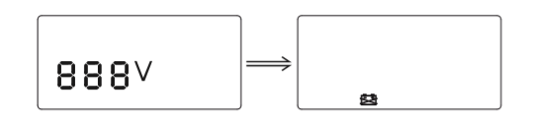
Poznámka:
V závislosti od stavu nabitia batérie prispôsobuje nabíjačka nabíjacie prúdy, aby sa zaistilo optimálne nabíjanie batérie. Iba počas hlavnej fázy nabíjania sa batéria nabíja maximálnym nabíjacím prúdom. Krátko pred dosiahnutím maximálnej nabíjacej kapacity sa nabíjací prúd zníži. To zaisťuje šetrné a najlepšie možné nabíjanie až do maximálnej kapacity batérie.

6V batéria
Ak je napätie batérie medzi 2,0 a 7,0 V, batéria je označená ako 6V batéria. Stlačením tlačidla MODE sa spustí 6V nabíjací program.
12 V batéria
Ak sa meria napätie batérie medzi 7,0 a 10,5 V, znamená to kritický rozsah ako na dolnom konci napätia. Nie je jasné, či sa jedná o plne nabitú 6V batériu (ktorá by mohla mať napätie 7,0 V) alebo hlboko vybitú 12V batériu, obnovenie kroku 2 sa začne pulzovaním malého množstva prúdu. Napätie batérie sa nezvýši 10,5 v priebehu 2 hodín. Na displeji sa zobrazí chybové hlásenie, na displeji bliká a vracia sa do pohotovostného režimu.
(Recover 12V) MODE (14.7V 4.0A): Reaktivácia hlboko vybitých 12V batérií pomocou impulzného nabíjania.
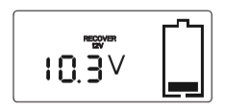

Tento režim je vhodný najmä na nabíjanie 12V olovených batérií s kapacitou väčšou ako 12 Ah.
Dlhé stlačenie 3 s. tlačidlo voľby režimu, ak je namerané napätie medzi 2,0 V a 14 V, batéria je identifikovaná ako 12 V batéria na aktiváciu režimu (Recover 12 V). Ak urobíte ďalšiu akciu, elektronický systém automaticky začne proces nabíjania spolu s LCD displejom „blikať pri (s prúdom) 2,0 A. Ak proces prebieha bez problémov, blikanie LCD displeja zostane zapnuté počas celého procesu nabíjania, až kým sa batéria nenabije. Keď je batéria úplne nabitá, LCD displej prestane blikať. Prístroj sa teraz automaticky prepne do režimu udržiavacieho nabíjania .. Napätie batérie nie je v režime 12V do 3 hodín, zobrazí sa chybová správa a bliká na displeji a návrat do pohotovostného režimu.

Režim 6V alebo (6V zima) (7,3 V 4,0 A / 7,4 V 4,0 A)
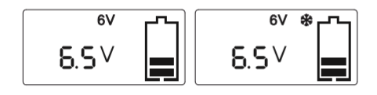
Tento režim je vhodný najmä na nabíjanie 6V olovených batérií s kapacitou väčšou ako 12 Ah.
Stlačením tlačidla výberu MODE vyberte 6V alebo 6V (zima).
Potom sa rozsvieti zodpovedajúci LCD displej 6V / 6V (zima). Ak neaktivujete ďalší proces, elektronický systém automaticky začne proces nabíjania spolu s blikaním LCD displeja pri (s prúdom) 4,0A. Ak postup pokračuje bez problémov, displej LCD bliká počas celého procesu nabíjania. Keď je batéria úplne nabitá, prestane blikať LCD obrazovka. Prístroj sa teraz automaticky prepne do režimu udržiavacieho nabíjania.
Režim pre motocykle alebo zimné motocykle (14,5 V 0,9 A / 14,7 V 0,9 A)
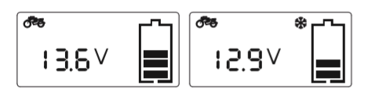
Tento režim je vhodný na nabíjanie 12V olovených batérií s kapacitou menšou ako 12 Ah. Pre aktiváciu režimu (motorka) alebo (zima motocykla) stlačte tlačidlo výberu MODE. Po dokončení tohto procesu sa rozsvieti príslušný indikátor LCD. Potom, ak nevykonáte žiadne ďalšie kroky, systém ekectronic automaticky začne proces nabíjania spolu s blikaním displeja LCD pri (s prúdom) 0,9 A. Ak postup pokračuje bez problémov, displej LCD bliká počas celého procesu nabíjania, až kým nebude batéria úplne nabitá. Keď je batéria úplne nabitá, LCD displej prestane blikať. Prístroj sa teraz automaticky prepne do režimu udržiavacieho nabíjania.

Režim auto alebo Auto-Zima (14,5 V 4,0 A / 14,7 V 4,0 A)
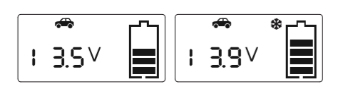
Tento režim je vhodný najmä na nabíjanie 12V olovených batérií s kapacitou väčšou ako 12 Ah.
Stlačením tlačidla výberu MODE aktivujte režim (auto) alebo (auto v zime). Ak potom nevykonáte žiadne ďalšie kroky, elektronický systém automaticky začne proces nabíjania spolu s blikaním LCD displeja pri (s prúdom) 4,0A. Ak proces prebieha bez problémov, displej LCD bliká počas celého procesu nabíjania až do nabitia batérie. keď je batéria úplne nabitá, LCD displej prestane blikať. Prístroj sa teraz automaticky prepne do režimu nabíjania údržby.

REŽIM (lítium 12,8 V) (14,5 V 3,0 A)
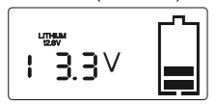
Dlhé stlačenie 3 s. tlačidlo voľby režimu, ak je namerané napätie medzi 11,6 V a 13,8 V, batéria je označená ako lítium (12,8 V 4-článkový LiFePO4), aby sa aktivoval režim (lítium 12,8 V.
Ak potom nevykonáte žiadne ďalšie kroky, elektronický systém automaticky začne proces nabíjania spolu s blikaním LCD displeja pri (s prúdom) 3,0 A. Ak proces prebieha bez problémov, LCD displej bliká počas celého procesu nabíjania až do nabitia batérie. Keď je batéria úplne nabitá, LCD displej prestane blikať.

5 OSOBITNÉ FUNKCIE NABÍJAČKY
Nabíjanie batérie 0V je povolené
Táto funkcia sa používa pre batérie s nulovým napätím; využíva veľmi malý pulzný prúd na snímanie spojenia batérie. Táto funkcia sa používa v lítiových batériách, pretože lítiová batéria má moduly ochranného obvodu (PCM), keď je činnosť PCM, výstup z batérie je 0V.

Ochrana pred prehriatím
Ak sa prístroj počas nabíjania príliš zahrieva, automaticky sa zníži výkon. Chráni to spotrebič pred poškodením.

Drobné nabíjanie
Po úplnom nabití batérie sa nabíjačka automaticky nabíja, aby sa dobíjala pomaly. V závislosti od nameraného napätia sa nabíjanie preruší alebo sa batéria udržiava v úplne nabitom stave s prúdmi nízkeho napätia (0,9 A alebo 0,4 A / 0,05 A).

Poznámka:
Batéria môže zostať natrvalo pripojená k nabíjačke bez poškodenia alebo nepriaznivého účinku na jej výkon. Môže byť použitá na údržbu batérie.

6 ČISTENIE A ÚDRŽBA
Varovanie:
Pred akýmikoľvek čistiacimi prácami odpojte napájanie zo siete. Nebezpečenstvo úrazu elektrickým prúdom! Nikdy neponárajte nabíjačku do vody, pretože voda môže poškodiť nabíjačku.
V prípade potreby vyčistite nabíjačku mäkkou suchou handričkou, ktorá po sebe nezanecháva vlákna. Iba v prípade silne vyvinutých handier používajte navlhčenú, dobre vyžmýkanú handričku a jemný neabrazívny čistiaci prostriedok. Po vyčistení dôkladne vysušte nabíjačku.

7 LIKVIDÁCIA
Obalový materiál je surový materiál, a teda recyklovateľný. Zaistite, aby bol recyklovaný a chráňte tak naše životné prostredie.
Podľa súčasných smerníc EÚ sa elektrické a elektronické zariadenia už nemôžu likvidovať s domovým odpadom. Použité zariadenie zlikvidujte odovzdaním na zbernom mieste pre elektrický a elektronický šrot. Dôležitým spôsobom prispejete k ochrane životného prostredia.

